第四章 集 成 触 发 器
4.1
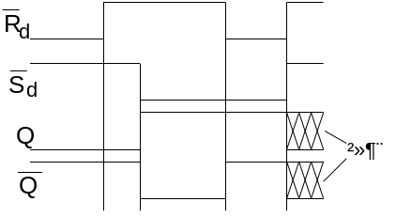
4.2 （1）特性表(CP=0时，保持；CP=1时如下表)(2) 特性方程Q^{n+1}=D
D Q^{n} | Q^{n+1}
0 0 | 0
0 1 | 0
1 0 | 1
1 1 | 1
(3)该电路为锁存器（时钟型D触发器）。CP=0时，不接收D的数据；CP=1时，把数据锁存。(但该电路有空翻)
4.3 (1)、C=0时该电路属于组合电路；C=1时是时序电路。
(2)、C=0时Q=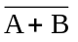; C=1时Q^{n+1}=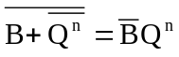
(3)、输出Q的波形如下图。
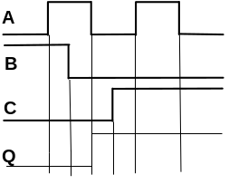
4.4
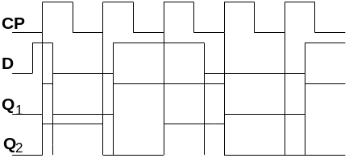

图4.5
4.5
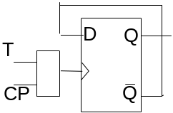
4.6 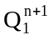=1 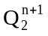=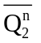 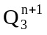=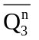 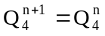
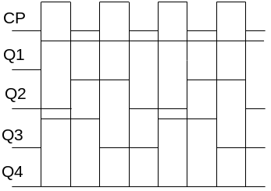
4.7 1、CP作用下的输出Q₁ Q₂和Z的波形如下图； 2、Z对CP三分频。
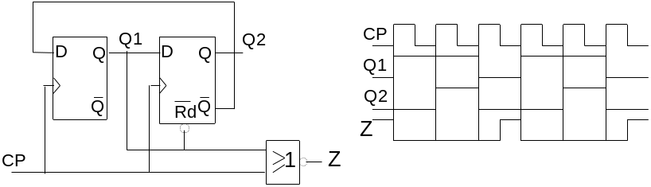
4.8由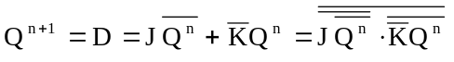得D触发器转换为J-K触发器的逻辑图如下面的左图；而将J-K触发器转换为D触发器的逻辑图如下面的右图
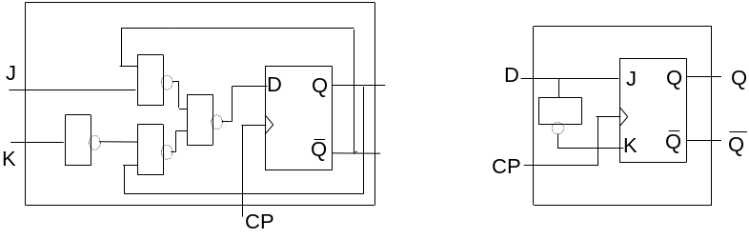
4.9
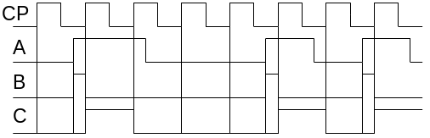
4.10
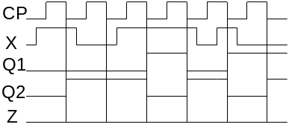
4.11 1、555定时器构成多谐振荡器
2、u_{c,} u_{o1,} u_{o2}的波形
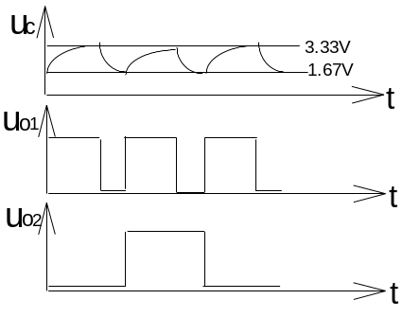
3、u_{o1}的频率f₁=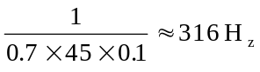 u_{o2}的频率f₂=158H_{z}
4、如果在555定时器的第5脚接入4V的电压源，则u_{o1}的频率变为
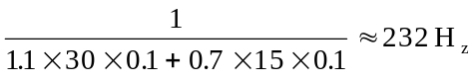
4.12 图(a)是由555定时器构成的单稳态触发电路。
1、工作原理（略）；
2、暂稳态维持时间t_{w}=1.1RC=10ms(C改为1F)；
3、u_{c}和u_{o}的波形如下图：
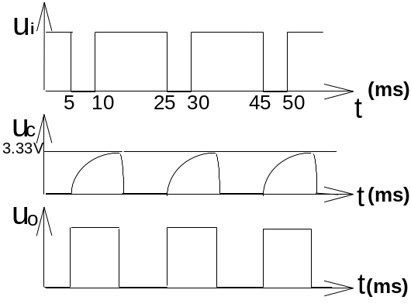
4、若u_{i}的低电平维持时间为15ms，要求暂稳态维持时间t_{w}不变，可加入微分电路
4.13由555定时器构成的施密特触发器如图(a)所示
1、电路的电压传输特性曲线如左下图；
2、u_{o}的波形如右下图；

3、为使电路能识别出u_{i}中的第二个尖峰，应降低555定时器5脚的电压至3V左右。
4、在555定时器的7脚能得到与3脚一样的信号，只需在7脚与电源之间接一电阻。
4.14延迟时间t_{d}=1.1×1×10=11s
扬声器发出声音的频率f=